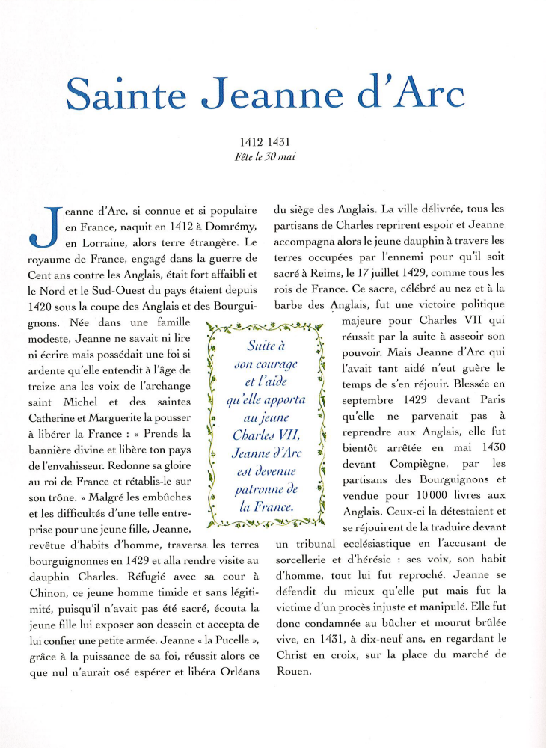
Les belles histoires des Saints (Ed. Mame)

